台南市東區博愛國民小學健康促進學校
103學年度口腔衛生成果
活動名稱 | 台南市103學年度健康促進學校計畫活動～「潔牙教學」
活動時間 | 103年11月13日上午10:00至10:20
活動地點 | 教室
參加人數 | 師生約47人
成效及  特色說明 | 1.老師講解牙齒構造  2.潔牙正確示範及學生回覆試教
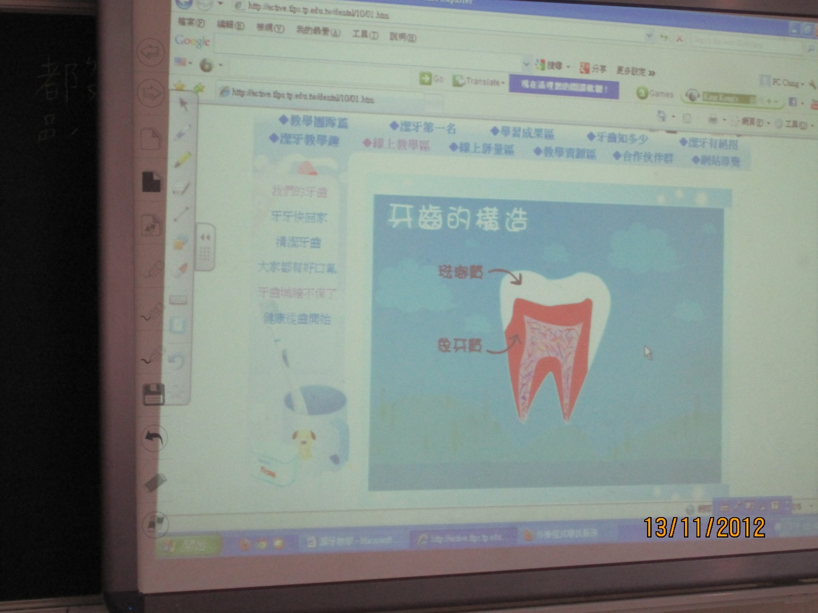 |  | 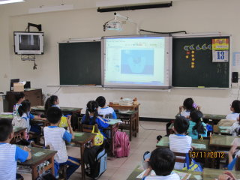
老師講解牙齒構造 |  | 小朋友專心聽講
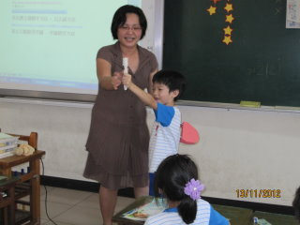 |  | 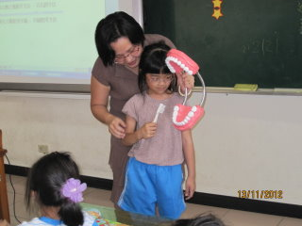
潔牙教學 |  | 學生回覆試教

